# 聚焦创新，共谋发展 | 公司第三季度销售市场技术会议圆满举行

**10月10日**，公司第三季度销售市场技术会议在上海维也纳酒店隆重召开。本次会议汇聚了销售、市场与技术精英，旨在通过前沿技术分享、深入的市场复盘与战略规划，共同驱动业务新一轮的增长引擎。现在，就让我们一起回顾会议的精彩瞬间！

上午会议聚焦于公司核心产品的深度培训，由各位技术经理担任主讲，系统梳理产品优势与应用方案，为市场一线人员提供了坚实的技术支持与营销工具。

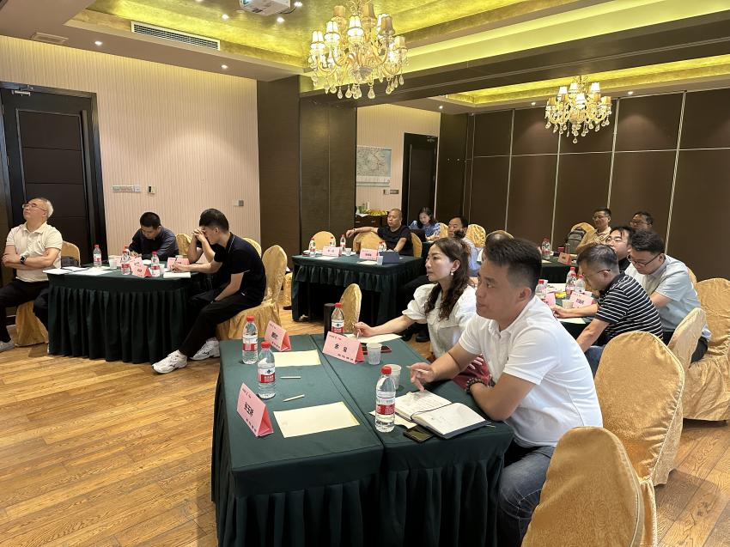

**胰酶在肉鸡/蛋鸡上的应用**

技术总监赵一诺博士详细介绍了胰酶在肉/蛋鸡养殖中的重要作用，通过实验数据和案例展示了胰酶在促进动物生长性能和降低料肉比方面的显著效果，特别强调了在不同养殖阶段（蛋鸡产蛋期、肉鸡中后期等）的应用方案，为客户提供了科学的饲料配方建议。

**小麦水解蛋白在畜禽上的应用**

市场总监程述林系统性地介绍了小麦水解蛋白这一优质功能性蛋白源的营养特性。相较于传统蛋白原料，小麦水解蛋白具有富含谷氨酰胺肽、氨基酸平衡、易消化吸收、高蛋白无抗原等特点，并分享了其在蛋鸡饲料中添加对其生长性能提升和肠道健康改善的作用。

**鸡肝粉在饲料端的应用**

杨运南经理从鸡肝粉的营养成分和生物安全方面入手，深入分析了其在饲料中应用的优势，强调了鸡肝粉在提高饲料诱食性、改善适口性方面的应用价值以及降低非瘟传播的风险。

**鱿鱼副产品在饲料端的应用**

王涛经理分享了酶解鱿鱼膏和鱿鱼内脏粉在水产饲料端的创新应用，不仅从诱食性、营养性、安全性和使用便捷性四个方面和传统竞品做了对比，还通过澳华、粤海等实际案例展示了其在提升幼虾生长性能和降低料肉比的潜力，为饲料配方优化提供了新思路。

下午的议程转向市场复盘与未来规划，气氛务实而热烈。

**销售经理2025年第三季度工作汇报及2026年销售计划**

各区域销售经理依次上台，对刚刚过去的第三季度工作进行了全面、深刻的总结。大家不仅用数据说话，分析了目标达成情况与市场动态，更坦诚地分享了成功经验与面临的挑战。基于对当前市场的精准判断，各位经理随后阐述了2026年的销售工作计划，新一年的规划目标明确、策略清晰、措施具体，展现了销售团队使命必达的决心与信心，为明年业绩的腾飞绘就了清晰的路线图。

**销售成功案例分享**

**销冠余玺经理对市场的成功案例分享，将会议推向了一个小高潮。她深入剖析了如何将上午技术会议中提到的“鸡肝粉”“鱿鱼内脏粉”“酶解全鱼浆”等产品优势作为突破口，精准切入湖北、福建市场核心客户的需求痛点，并分享了从客情建立、技术营销到持续服务的完整“打单”流程。她的实战经验为其他区域市场的开拓提供了极具价值的参考。**

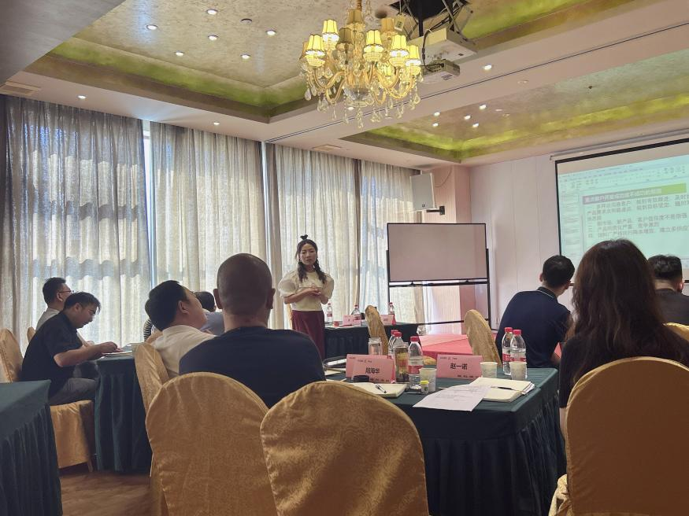

**大客户开发**

销售副总王洁围绕“大客户开发”，从客户需求深度挖掘、决策链分析、客情关系维护到合作模式创新，层层递进，系统讲解。副总经理结合自身多年的实战经验，分享了众多鲜活的大客户攻坚案例。这场培训极大地提升了销售团队开发和服务核心客户的能力，为冲击更高业绩目标奠定了坚实的基础。

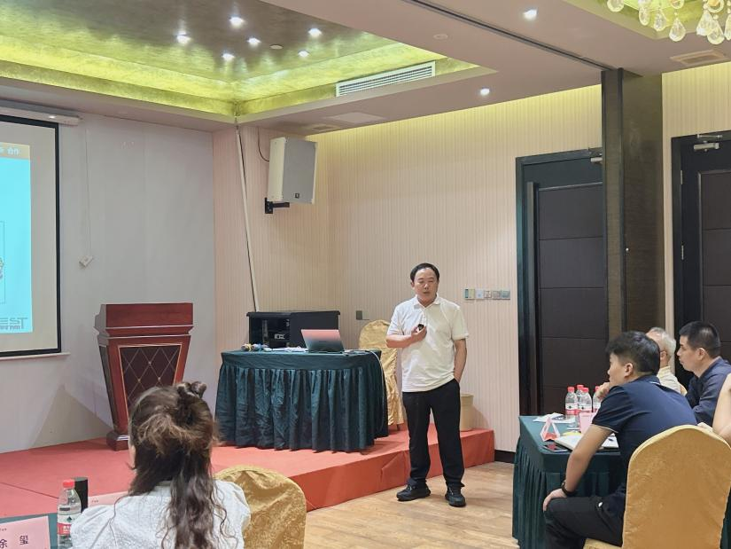

**销售经验培训及销售会议总结**

会议最后，公司总经理蔡青和博士压轴出场，借鉴高建华老师的营销模式—销售漏斗模型，以视频观看的方式，为全体同仁带来了精彩的销售经验分享，并为本次大会作总结陈词。

蔡博首先结合自身早年的一线销售经历，再引入高建华老师的销售漏斗模型，深入浅出地阐释了“以客户为中心”的销售哲学与坚韧不拔的职业精神。

随后，蔡博士对全天会议进行了高屋建瓴的总结。他充分肯定了技术团队带来的专业产品培训和销售团队展现出的拼搏精神，并强调：**技术与市场的融合是核心竞争力**，要求全体销售人员必须深刻理解产品，成为技术型销售专家；**成功的经验需要被快速复制**，鼓励各区域积极学习标杆市场的打法，实现全域共同增长；**面对未来的挑战与机遇，公司上下必须保持战略定力**，聚焦目标，协同共进，要求全体销售人员要好好利用公司资源，公司是所有业务人员的坚强后盾。

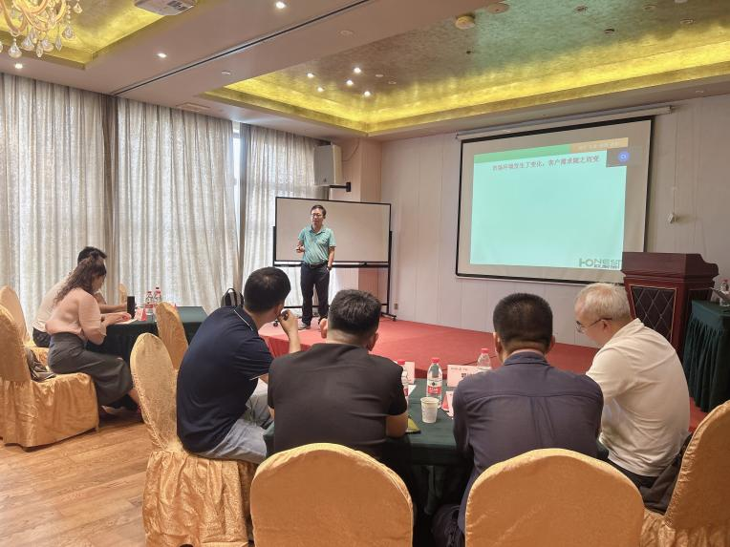

本次会议成功实现了技术与市场的深度对接，既强化了前端的产品技术，也明确了后端的市场作战路径。相信在公司全体同仁的共同努力下，我们定能携手共创下一季度的辉煌业绩！

